　　２６年度小学部卒業大会各グループ１位チーム

Aグループ　板三ドリーム　　　Bグループ　ブラックサンダース混合

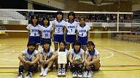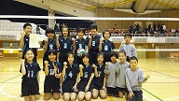

Cグループ　向原　　　　　　　Dグループ　サチュラーズ

